Braşov, 07 martie 2019

Onoraţi conducători spirituali, stimați președinți,
dragi surori şi fraţi Kolping,

Vă invităm să luaţi parte la Adunarea Generală a Asociației Kolping România care va avea loc în Brașov între 05 - 07 aprilie 2019. Consiliul Director a decis organizarea de alegeri având în vedere că ultimele alegeri au avut loc in Caransebeș in anul 2015, atribuind un mandat pentru perioada 2015-2019. Acest nou mandat urmează să fie de 4 ani, pentru perioada 2019-2023.

Conform Art. 16 din Statutul Asociatiei Kolping România:
Fiecare organizaţie regională/diecezană care are în componenţă până la 100 de membri, are 2 delegaţi. Pentru un număr de 100-200 sunt 3 delegaţi, între 200-300 sunt 4 delegaţi, între 300-400 sunt 5 delegaţi ş.a.m.d. Fiecare Familie Kolping care nu aparţine nici unei structuri regionale/diecezane va avea 1 delegat în cadrul Adunării Generale. Fiecare delegat are dreptul la 1 vot.

COTIZATII
Asociația |  |  | Cotizații, Lei | Delegați votanți | Participanți | Obs
KOLPING BANAT, 2018 |  |  | 6.200 | 7 | 14
KOLPING ALBA, 2018 |  |  | 7.710 | 9 | 18
KOLPING MOLDOVA, 2018 |  |  | 1.100 | 3 | 6
FK ATANASIE ANGHEL, 2017-2018 |  |  | 538 | 1 | 1
FK ORADEA, 2017 |  |  | 100 | 0 |  | 2017
FK BELFIR, 2018 |  |  | 100 | 1 | 1
FK GRECO-CATOLICA BV, 2018 |  |  | 140 | 1 | 1
Consiliul Director |  |  |  |  | 15
Tineret |  |  |  |  | 22
TOTAL |  |  | 15.888 | 22 | 68

Fiecărei dieceze îi revine sarcina numirii reprezentanţilor. Înscrierile se pot face până în data de 30 martie a.c., orele 18.00.

Asociaţiile se vor adresa Secretariatelor Kolping de la nivel diecezan/regional:
- Secretariatul diecezan Kolping Alba: Tanczos Edit, telefon +40-(0)748.167.464, e-mail tanczosedit@kolping.ro
- Secretariatul regional Kolping Banat: Monica Munteanu, telefon +40-(0)748.167.461, e-mail monicamunteanu@kolping.ro
- Secretariatul diecezan Kolping Moldova: Corneliu Bulai, telefon +40-(0)757.021.715, corneliubulai@kolping.ro

Familiile Kolping din Alba-Făgăraș, Oradea și Satu Mare se vor anunța la Edit Tanczos.
Fiecare reprezentat va avea o delegaţie scrisă din partea Familiei Kolping sau din partea respectivei regiuni/dieceze.
Sunt așteptați toți cei care doresc să participe la stabilirea unei strategii pentru următorii 4 ani. În grupe de lucru se vor stabili obiectivele principale pentru următorii 4 ani.
Fiecare grupă de tineret va trimite câte 2 reprezentanți în perioada respectivă. Programul tinerilor va fi separat, aceștia vor participa la grupele de lucru și apoi își vor prezenta în plen obiectivele.
Anunțările pentru reprezentanții tinerilor se vor face la Corneliu Bulai.

Cazarea şi masa sunt asigurate, cheltuielile de transport urmând să fie suportate de către participanţi, Familia Kolping locală sau structura diecezană/regională.

Cu cele mai bune gânduri şi Lui Kolping Fidel!

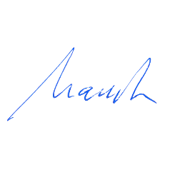
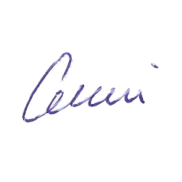

Pr. Gödri Istvan Ing. Daniela Bărbulescu
Praeses central Preşedinte

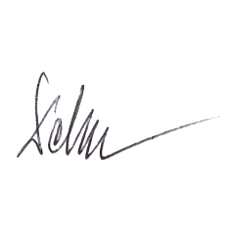

Eigel Tibor Eduard Dobre
Vicepreşedinte Secretar

